Лабораторная работа 1
ПП-2
Задание 1.
- Исследуйте представленную логическую схему базы данных (БД) приложения «Полезные ссылки» (UL, Useful Links). Приложение предназначено для ведения перечня полезных Интернет-ресурсов. Перечень содержит ссылку (WSrefs.Url) на ресурс, список соответствующих ему ключевых слов (WSrefs.Description), а также счётчики положительных (WSrefs.Plus) и отрицательных (WSrefs.Minus) откликов UL-пользователей. Кроме того, каждая ссылка может быть прокомментирована (Comments.Commtext) UL-пользователями.
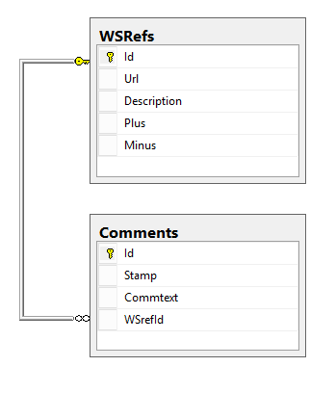
WSRefs
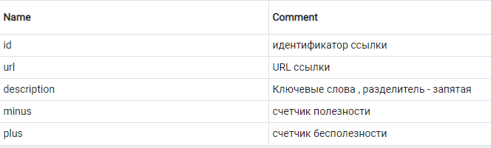
Comments
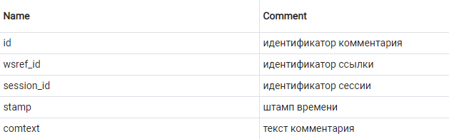
- Разработайте библиотеку DAL (Data Access Level), реализующую паттерн Repository для работы с источником данных. В качестве источника данных используйте БД, под управлением СУБД MS SQL Server. Ниже представлен программный интерфейс, реализуемый классом Repository.

- Для реализации класса Repository примените паттерн ORM (Object-Relation Mapping), реализованный с помощью фреймворка EF Core (Entity Framework Core, https://learn.microsoft.com/ru-ru/ef/core/).
- При применении EF используйте подход Code First, позволяющий в автоматическом режиме создавать БД (имя базы данных UsefulLinks). В рамках DAL-библиотеки реализуйте инициализатор БД (класс Init), c помощью которого создаются строки в таблицах WSRefs и Comments.
Задание 2.
- Разработайте консольное приложение Test_DAL, демонстрирующее и тестирующее реализацию DAL. Ниже представлен программный код теста и результаты двух первых запусков.
- Продемонстрируйте работоспособность Test_DAL: результаты первых 2 запусков Test_DAL, должны совпадать с приведёнными выше.
Задание 3.Ответье на вопросы.
- Расшифруйте аббревиатуру ORM и переведите.
- Объясните: что такое ORM?
- Перечислите соответствия БД и ORM: база данных, структура таблицы, таблица, строка таблицы.
- Объясните: что такое NuGet?
- Расшифруйте аббревиатуру DAL и переведите.
- Объясните: что такое DAL?
- Объясните: что такое библиотека классов .NET и как её можно применять.
- Объясните: что такое фреймворк?
- Объясните: что такое Entity Framework и как он может быть применён.
- Объясните: что такое строка подключения (connection string) к серверу БД, поясните каждый атрибут, используемой вами строки подключения.

